第十五届汉语桥中学生比赛俄罗斯叶卡捷琳堡领区
知识问答试题库
试题说明：
本卷一共100道题，为参赛选手准备的知识问答题库。
一、中文知识（20道题）
- 小心地拿出了地图”中两个“地”字的正确读音是 。
A.dì dì
B.dì de
C.de dì
答案：（C）

- 下列词语拼音正确的是 。
A.茶叶 chǎyè
B.长城 chángchén
C.中医 zhōngyī
答案：（C）

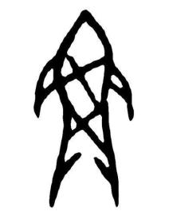
- 甲骨文是一种古老的中国文字，有的像图画一样，是汉字的早期形式。请问下图是选项中的哪个字？
A.鱼
B.鸟
C.羊
答案：（A）

- 下面哪个汉字表示“许多人”？
A.从
B.众
C.丛
答案:(B)

- 爸爸告诉我，在人与人的交往 ，信任最重要，它是维系感情长久稳固的基础。
A.中
B.下
C.里
答案:(A)

- 下个月我想 火车去旅游。
A.坐
B.骑
C.打
答案：（A）

- 教室里有三 桌子和三 椅子。
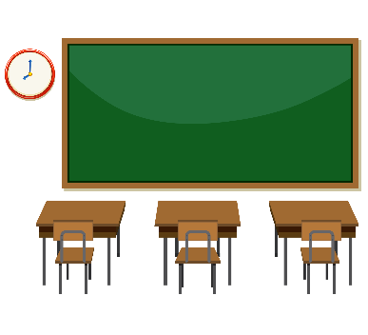
A.张，条
B.条，把
C.张，把
答案：（C）

- 哥哥今年19岁，我今年15岁。哥哥 。
A.比我4岁大
B.比我大4岁
C.大4岁比我
答案：（B）

- 我昨天一直在图书馆看书， 商店买衣服。
A.没去
B.不去
C.没去了
答案：（A）

- 我想 了，我们是上周三看的那个电影。
A.出来
B.起来
C.下去
答案:(B)

- 很多中国菜的菜名不能从字面上去理解， 会让人吓一跳，比如“红烧狮子头”里面可没有狮子的头。
A.否认
B.否则
C.否定
答案:(B)

- 马云是阿里巴巴集团的创始人，听了他的介绍，最让我 动的是他勇 追梦的故事。
- 感，赶
- 敢，感
- 感，敢
答案:(C)

- “我去过两次上海”中的“次”还可以换成 。
A.下
B.来
C.回
答案:(C)

- 《平凡的世界》这本小说写得太好了，我以前看过，前些天我 看了一遍，以后有时间想 看一遍。
A.又，再
B.再，再
C.再，又
答案:(A)

- 我学中文已经五年 了。
A.多少
B.多
C.几
答案：（B）

- 我来说，散步是最好的运动。
A.在
B.对
C.为
答案：（B）

- 回家以后，我 吃饭， 打扫房间。
A.先，再
B.首先，其次
C.第一，第二
答案：（A）

- “你不复习学过的生词，也不练习口语，总是玩游戏，能学好中文吗？”
句中“能学好中文吗”的意思是 。
A.能学好中文
B.不能学好中文
C.不知道能不能学好中文
答案：(B)

- 这次考试我得了98分， 就是满分了。
A.差一点
B.差很多
C.差不少
答案：（A）

- 今天是周六，超市里的人很多，我 才结完账。
A.排队了一小时
B.一小时排队了
C.排了一小时队
答案：(C)

二、中华文化知识（20道题）
- 中国人常说：不到 非好汉。这句话的意思是没有去过此地的人就不是英雄，用来比喻不能克服困难达到目的，就不是英雄好汉。
A.故宫
B.长城
C.黄河
答案：（B）

- 中国古时候，男子在二十岁时戴帽子表示成年，称为“弱冠”。当代中国，孩子十八岁的时候，家人或者学校会为他们举行 。
A.满月礼
B.百天礼
C.成人礼
答案：(C)

- 中国人结婚时，喜欢在门窗上贴大红的 字，寓意大吉大利，好事成双。
A.囍
B.喆
C.赫
答案：（A）

- 赏月、吃月饼是 的风俗习惯。
A.元宵节
B.中秋节
C.端午节
答案：（B）

- 在中国，“梨园”是指 。这一叫法从古沿用至今。
A.戏曲界
B.医学界
C.教育界
答案：（A）

- 北京有一种典型的传统民居，叫四合院，是由东西南北四面房屋合围起来的建筑物。下列图片中哪一个是四合院？
A.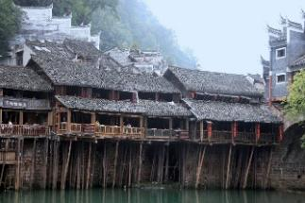 B. 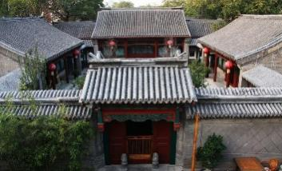 C.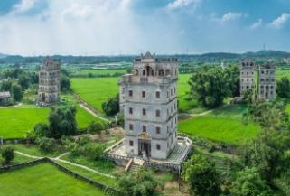
答案：（B）

- 中国自古以来就重视对外经济文化交流，以下哪个事件不属于对外交往？
A.鉴真东渡日本
B.郑和下西洋
C.康熙微服私访
答案：(C)

- “知音”一词来源于俞伯牙与钟子期的故事。我们现在常用“知音”一词形容什么？
- 志趣相投的人
- 彼此相爱的人
- 相敬如宾的人
答案：(A)

- 在发明造纸术之前，中国古人在竹片上写字，写完后，把一片片竹简编起来，这就是 。
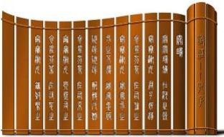
- 甲骨
- 帛书
- 竹简
答案：(C)

- 杜甫有句诗是“人生七十古来稀”，意思是，古时候能活到七十岁的人已经很少了。所以，古时候老人七十岁也被称为 。
- 知天命之年
- 花甲之年
- 古稀之年
答案：(C)

- 关于人类的起源，不同的文化有不同的故事。中国文化中关于人类起源的故事是 。
A.盘古开天
B.夸父逐日
C.女娲补天
答案：(A)

- 中国四大名著之一的《水浒传》描写的是梁山好汉的故事，其中“梁山”位于现在的哪个省？
A．陕西省
B．山西省
C．山东省
答案：(C)

- 中国“大运河”是世界上最长、规模最大的运河。它是贯通南北的大型水利工程。请问它是哪个朝代开始修建的？
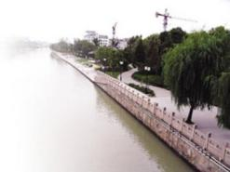
A．秦朝
B．隋朝
C．清朝
答案：(B)

- 杭州西湖有十处特色风景，请问这张邮票描绘的是哪一景？
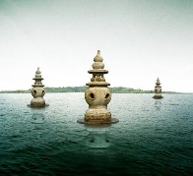
- 花港观鱼
- 双峰插云
- 三潭印月
答案：(C)

- 中国是瓷器的故乡，位于江西省的 ，以生产瓷器闻名世界，被誉为“瓷都”。
A. 乌镇
B. 古北水镇
C. 景德镇
答案：(C)

- 在中国象棋的棋盘中间有一条分界线，叫做“楚河汉界”，以西为汉，将领是 ，以东为楚，将领是 。
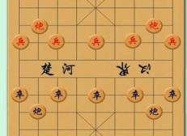
- 曹操、刘备
- 刘备、项羽
- 刘邦、项羽
答案：(C)

- 琴、棋、书、画可体现个人的文化素养。其中的“棋”通常是指 。
A.象棋
B.围棋
C.军棋
答案：（B）

- 下列不属于“文房四宝”的是 。
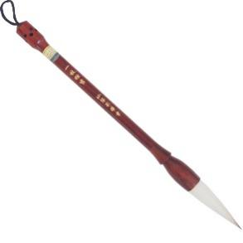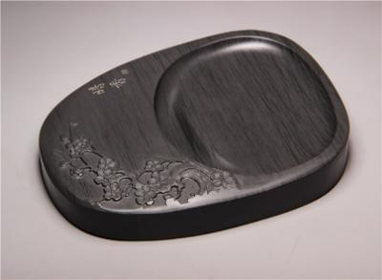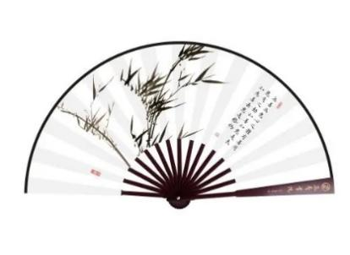
A.笔 B.砚 C.折扇
答案：（C）

- 中国人在交往中，称呼别人常常使用敬称，以表示尊敬。下列称呼中，属于敬称的是 。
A.仁兄
B.愚弟
C.鄙人
答案：（A）

- 金文”是中国的一种早期文字形式，因其铸刻在钟、鼎等青铜器上，也称为 。
A.甲骨文
B.钟鼎文
C.石鼓文
答案：（B）

三、中国国情知识（20道题）
- 2021年5月15日，中国火星探测器“天问一号”携 火星车成功着陆火星。
A.祝融号
B.嫦娥号
C.天宫号
答案：（A）

- 中国拥有众多历史文化名城。 曾是13个王朝的首都。
A.北京
B.南京
C.西安
答案：（C）

- 中国的野生大象主要生活在 的西双版纳地区。
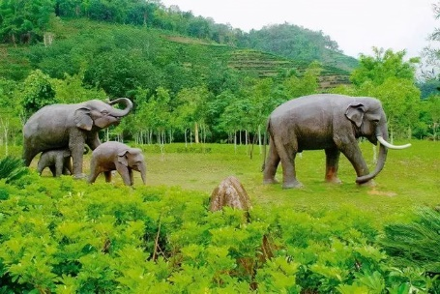
A.广西壮族自治区
B.云南省
C.海南省
答案：（B）

- 在中国，许多地名是根据当地的河流、湖泊、山川命名的。请问，“河北省”和“河南省”中的“河”指的是 。
A.黄河
B.长江
C.淮河
答案：（A）

- 中国的国家通用语是 。
A.北京话
B.普通话
C.天津话
答案：（B）

- 位于河南省的嵩山少林寺因 而名扬海内外。
A.美食
B.瓷器
C.功夫
答案：（C）

- 稞酒和酥油茶是中国 的传统饮品。
A.维吾尔族
B.蒙古族
C.藏族
答案：（C）

- 下图展示的是中国传统运动项目 。
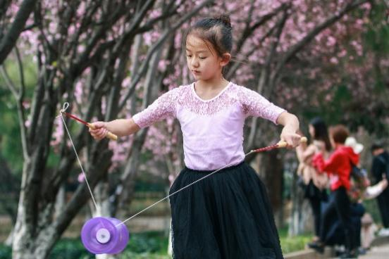
A.太极拳
B.摔跤
C.抖空竹
答案：（C）

- 随着“网购”的流行，中国的购物网站也逐渐走向全球。下列属于中国购物网站的是 。
A.知网（CNKI）
B.京东商城（JD.com）
C.亚马逊（Amazon）
答案：（B）

- 在中国最有可能看到“天苍苍,野茫茫,风吹草低见牛羊”场景的地方是 。
A.内蒙古自治区
B.河南省
C.四川省
答案：（A）

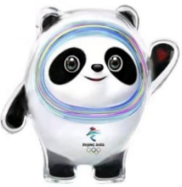
- 2022年北京冬奥会吉祥物的形象来源于中国国宝大熊猫，它的名字是？
A.冰滚滚
B.冰墩墩
C.冰胖胖
答案：(B)

- 2022年，第24届冬季奥林匹克运动会由中国的两座城市联合举办，这两座城市是 和 。
- 北京、石家庄
- 北京、张家口
- 北京、天津
答案：(B)

- 支付宝是中国最大的第三方支付平台，请问下面哪个选项不属于支付宝的服务？
- 信用卡还款
- 跨行转账
- 电子邮件
答案：(C)

- 为缓解中国北方水资源严重短缺的情况，中国政府建设了 重大水利工程，把南方的水引入北方。
A. 三峡工程
B. 南水北调
C，葛洲坝
答案：(B)

- 中国海拔最高的高原是青藏高原，又称它为“世界屋脊”，世界海拔最高的山脉位于它的南巅边缘，请问它的名字是什么？
A.喜马拉雅山脉
B.昆仑山脉
C.天山山脉
答案：(A)

- 中国发射成功的量子科学实验卫星是以一位中国古代科学家的名字命名的，请问这一量子通信卫星的名字是？
- 墨子号
- 孔子号
- 老子号
答案：(A)

- 2020年7月，中国教育部印发文件，要求在大中小学设立 必修课程，把劳动素养评价作为衡量学生全面发展情况的重要内容。
A.文艺教育
B.地理教育
C.劳动教育
答案：(C)

- 是中国的国球，中国人非常喜欢这项运动。
A.乒乓球
B.羽毛球
C.橄榄球
答案：(A)

- 粤港澳大湾区是中国开放程度最高、经济活力最强的区域之一，请问粤港澳大湾区指的是？
A.香港、福建、海南
B.广东、台湾、澳门
C.香港、澳门、广东
答案：(C)

- 中国有23个省、5个自治区、4个直辖市、2个特别行政区。其中，香港和澳门是中国的 ，台湾是中国的一个 。
A.直辖市，省
B.特别行政区，省
C.省，省
答案：(B)

四、中国文学与艺术（20道题）
- 任何事情都不是绝对的，好和坏、福和祸在一定条件下可以相互转化，因此中国人常说“ ，安知非福？”
A.指鹿为马
B.塞翁失马
C.马到成功
答案：（B）

- 莫言是获得诺贝尔文学奖的第一位中国籍作家，由他的小说 改编的同名电影曾在1988年柏林电影节上获得金熊奖。
A.《透明的红萝卜》
B.《红高粱》
C.《红树林》
答案：（B）

- “子曰：学而时习之，不亦乐乎？”在这里，“子”指的是 。
- 老子
- 孔子
- 孟子
答案：(B)

- 中国文学四大名著，又称四大经典 ，是指《三国演义》《西游记》《水浒传》《红楼梦》。
- 戏剧
- 古诗
- 小说
答案：(C)

- “书山有路勤为径，学海无涯苦作舟”是中国著名的治学名言，它的目的是鼓励人们 。
A.多爬山，多划船
B.勤奋刻苦地学习
C.珍惜宝贵的时光
答案：(B)

- “李杜诗篇万口传”中“李”指的是唐代诗人李白，“杜”指的是哪位诗人？
A.杜牧
B.杜甫
C.杜佑
答案：（B）

- “柔情似水，佳期如梦，忍顾鹊桥归路”跟中国的哪个传统节日有关？
A.中秋节
B.七夕节
C.春节
答案：（B）

- 下列哪个选项不是《西游记》中的人物形象？
A.孙悟空
B.猪八戒
C.武松
答案：（C）

- 诗人戴望舒在《雨巷》中写到：“撑着油纸伞，独自彷徨在悠长、悠长、又寂寥的雨巷”，诗里描写的小巷在中国的哪里？
A.西北
B.江南
C.西南
答案：（B）

- 齐白石是中国著名画家，下面哪种动物是他擅长画的？
A.虾
B.马
C.羊
答案：（A）

- 鲁迅是中国中学生语文课本中出现次数最多的一位作家，请问以下选项中哪一项是鲁迅的作品？
A.《子夜》
B.《阿Q正传》
C.《家》
答案：(B)

- 《西游记》讲述了唐僧师徒西行取经的故事。下列哪一项不是其中的内容？
A.三打白骨精
B.葫芦兄弟
C.大闹天宫
答案：(B)

- 唐朝是中国古典诗歌发展的全盛时期，李白、 和白居易是唐朝历史上成就最高、影响最大的诗人。
- 杜康
- 杜牧
- 杜甫
答案：(C)

- 《兰亭序》被称为 “天下第一行书”，请问《兰亭序》的作者是谁？
A.王献之
B.王羲之
C.王徽之
答案：(B)

- “过五关斩六将”比喻克服重重困难。与这个熟语相关的历史人物是 。
A.关羽
B.孙权
C.周瑜
答案：(A)

- 中国传统乐器分为吹奏、弹拨、打击、拉吹四类。下列属于吹奏乐器的是 。
A.笛子
B.二胡
C.编钟
答案：(A)

- 地方戏是指流行于一定地区、具有地方特色的戏曲。流行于河南地区的戏剧叫豫剧，流行于四川地区的戏曲叫 。
A．粤剧
B. 川剧
C. 晋剧
答案：(B)

- 中国的地方戏丰富多彩，而且大多数地方戏都有自己的代表剧目。人们熟悉的《天仙配》是 的代表剧目。
A. 越剧
B. 黄梅戏
C. 京剧
答案：(B)

- 下面图片里的舞蹈是中国北方广为流传的民间舞蹈形式，这种舞蹈的名字是什么？
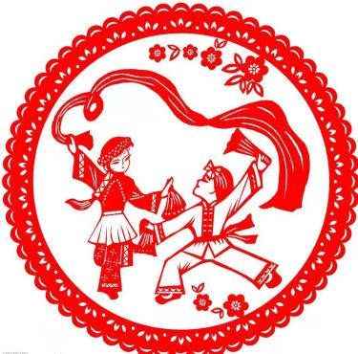
A.扭秧歌
B.扇子舞
C.孔雀舞
答案：（A）

- 中国结是中国特有的一种手工编织工艺品，寄托着人们的美好愿望。以下哪个选项是它代表的含义：
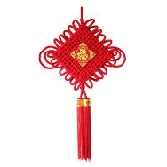
A.团结
B.思念
C.结束
答案：(A)

五、中国科技、教育与生态环境（20道题）
- 电子时代，除了共享单车之外，在中国的商场、医院还出现了 ，为人们提供休闲服务。
A.共享按摩椅
B.共享摩托车
C.共享汽车
答案：(A)

- 2021年10月16日， 载人飞船顺利将航天员翟志刚、王亚平、叶光富送入太空。
A.神舟十二号
B.神舟十三号
C.神舟十四号
答案：（B）

- 是首位华人诺贝尔生理学或医学奖获奖者。
A.屠呦呦
B.李时珍
C.钟南山
答案：（A）

- 中国倡导“人类命运共同体”理念，在谋求本国发展中促进各国共同发展。以下哪个不是人类命运共同体这一理念倡导的内容？
A.合作共赢
B.交流互鉴
C.单边主义
答案：（C）

- 移动支付是指消费者不需要使用现金、支票或信用卡就能使用移动设备支付费用。下列哪款软件不能进行移动支付？
A.微信
B.腾讯会议
C.支付宝
答案：（B）

- 2022年北京冬奥会会徽的名字是什么？
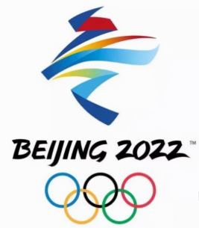
A.冬雪
B.冬梦
C.冰梦
答案：（B）

- 中国建设的500米口径球面射电望远镜开创了建造巨型望远镜的新模式，反射面相当于30个足球场。这个望远镜的名字是什么？
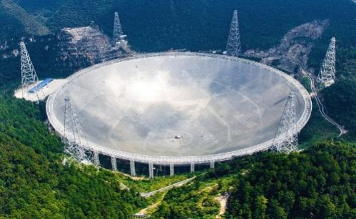
A.天眼
B.千里眼
C.慧眼
答案：（A）

- 2021年7月20日，由中国中车股份有限公司研制的、具有完全自主知识产权的高速磁浮列车在青岛成功下线。这套高速磁浮交通系统时速可达 。
A.300公里
B.400公里
C.600公里
答案：（C）

- 可回收物主要包括废纸、塑料、玻璃、金属和布料五大类。下列不属于可回收物的是？
A.旧报纸
B.矿泉水瓶
C.电池
答案：（C）

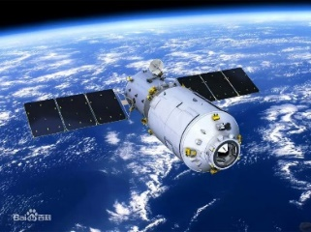
- “天舟一号货运飞船”是中国研制的首个货运飞船，主要为天宫二号提供物资支持，该飞船应用于 。
A.海洋
B.太空
C.陆地
答案：(B)

- 被称为“世界杂交水稻之父”的是 ，他带领团队研发出了超级杂交水稻，为解决中国和世界的 做出了巨大的贡献。
A. 杨振宁，教育问题
B. 屠呦呦，医疗问题
C. 袁隆平，粮食问题
答案：(C)

- 中国文化提倡尊重师长，为此还设立了教师节。学生常常在 教师节这一天给老师送上祝福，表达对老师的感激之情。
A. 5月1日
B. 9月10日
C. 10月1日
答案：(B)

- 2019年，“全球中文学习平台”上线，被称为“中文学习的淘宝和天猫”。它的优势是 。
A. 可以线下教学
B.学习资源丰富
C.可以学习多国语言
答案：(B)

- 孩子是民族的希望，为了改善贫困地区的办学条件，中国实施的一项工程叫做 。
A.希望工程
B.明日工程
C.未来工程
答案：(A)

- 为了节约资源、保护环境，实现可持续发展，中国政府近年来大力推行______汽车。
A.智能
B.新能源
C.燃油
答案：(B)

- 中国科学院将中国暗物质粒子探测卫星以一个神话人物形象命名，有领悟、探索太空的意思。这一卫星被命名为 。
- 哪吒号
- 悟空号
- 嫦娥号
答案：(B)

- 港珠澳大桥全长 公里，是世界上最长的 大桥。
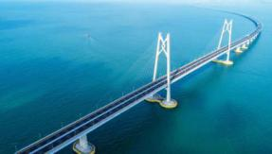
- 45，跨河
- 55，跨海
- 55，跨江
答案：(B)

- 目前中国实行的是 制义务教育，小学六年和初中三年的学费全免。
- 六年
- 九年
- 十二年
答案：(B)

- 2006年7月1日，青藏铁路全线通车，打通了西藏地区和其他地区的道路，促进了西藏地区的繁荣和发展。请问青藏铁路又被称为 。
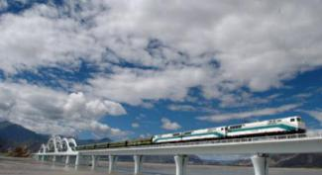
A. 青铁
B. 藏路
C. 天路
答案： (C)

- 中国的学校每年到春天都会定期组织学生们参加 活动，绿化环境，造福后代。
A.植树
B.聚餐
C.爬山
答案：（A）

